Correction du TP n°11 : le dipôle R,C (Physique)

Attention cette correction est faite sur 4 feuilles WORD (Aller au bout de la 4^{ième} feuille).

Voie B voie C
I°) Montage : C=220 μ F R=1kΩ
+

E U_{c} U_{R}

La flèche de la tension U_{R} pointe vers la masse (convention récepteur) donc il faudra par la suite inverser le canal c (ampli -1) dans synchronie.
D’après la loi d’ohm U_{R}(t )=Ri (t) donc i (t) =$\frac{U_{R}(t)}{R}$ , la forme de la courbe associée à i (t) sera la même que celle de U_{R}(t) mais avec un facteur 1/R .

II°) Mesure d’une constante de temps :
1) A tout instant (date t) on voit que E (10 V)= U_{c} (t) + U_{R} (t) : 10=10+ 0 à t=0s ; 10=2+ 8 à t=0, 40 s ; 10= 1+ 9 à t=0,60 s …
2°) Par la méthode des 63 % on trouve une constante de temps τ de 0,235 s (voir ci-dessous).
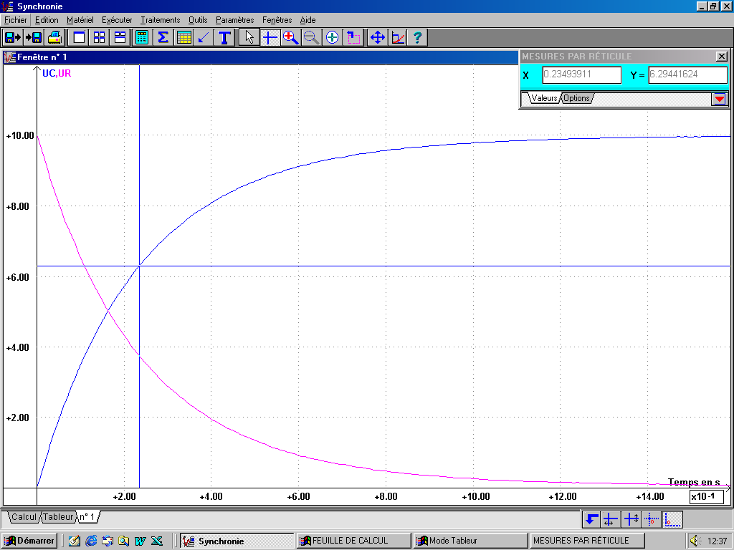
τ=0.235 s
6 ,2944 V≈63 %10 V

τ≈0,235 s

3°) A t=0 s i(t=0 s)= $\frac{U_{R}(t=0s)}{R}$=$\frac{\text{10}}{{\text{10}}^{3}}$=0,010 A (10 mA). Au cours du temps l’intensité i décroît tout comme U_{R} (t) , pour
tendre progressivement vers 0 A (sans l’atteindre). Le condensateur se comporte alors comme un interrupteur ouvert.

4°) La durée du régime transitoire est d’environ 5τ soit environ 1,18 s (durée pour atteindre 99 % de U_{max}=10 V)
τ=0.235 s

5°) En régime permanent U_{R}≈ 0 V donc i≈0/10³≈ 0 A (le condensateur a fini d’être chargé, il se comporte comme un
Interrupteur ouvert)

Par modélisation la constante de temps vaut 0,2368 s (voir ci-dessous)
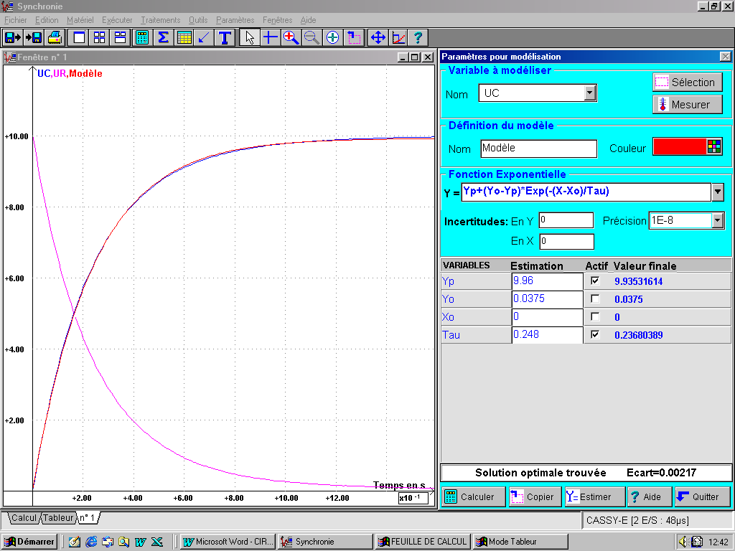
τ≈0,2368 s

II°) Facteurs intervenants dans la constante de temps :

1°) On change la tension d’alimentation du générateur, elle passe de 10 V à 5V (R=1kΩ C=220 μ F avec E=5 V).
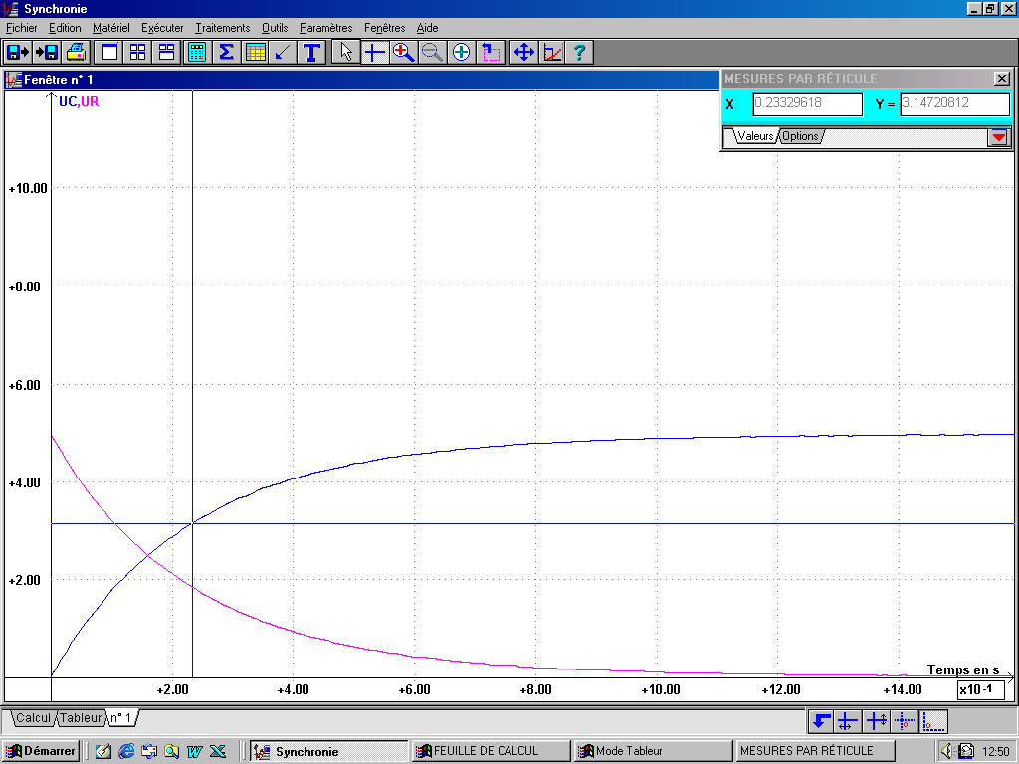
τ=0,2332 s
3,147 V≈ 63 % 5V
τ≈0,2332 s

La grandeur caractéristique de la charge τ n’a pas changé (petit écart lié aux mesures). Le temps de charge est indépendant de la tension d’alimentation du générateur.

Par modélisation la constante de temps vaut 0,2335 s
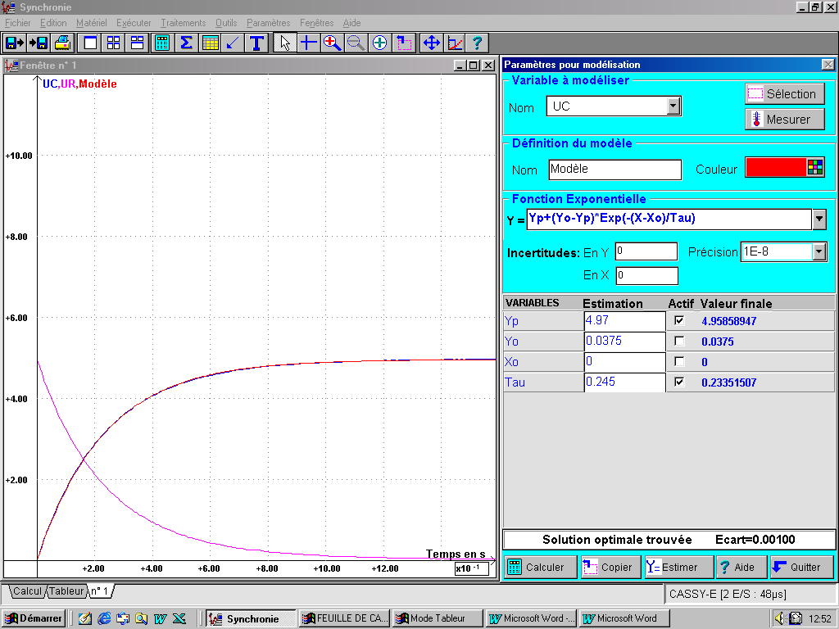
τ≈0,2335 s

2°) La valeur de τ _{théorique} pour le circuit où R=100 Ω C=470 μ F (avec E=10 V) est de τ _{théorique}=100470.10⁻⁶=0,0470 s
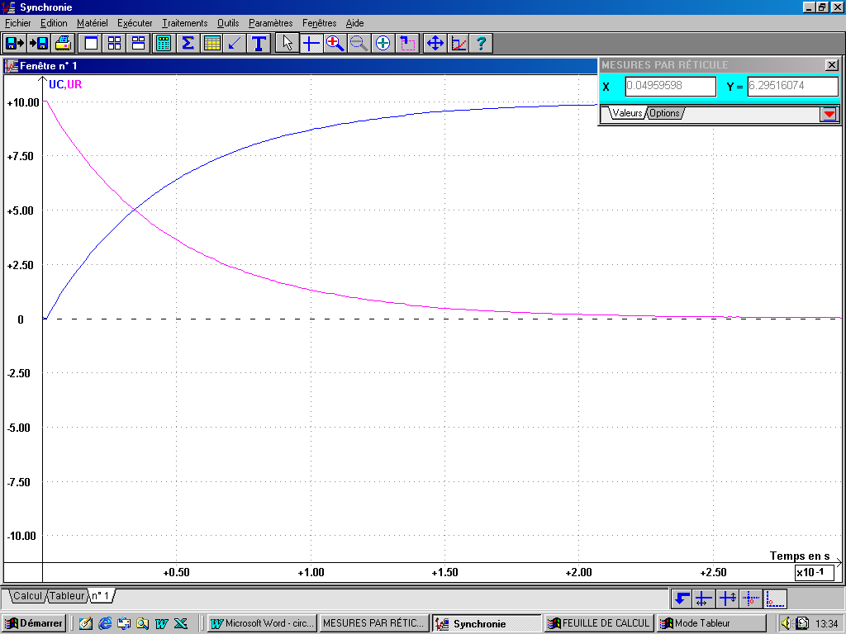
τ=0,04959 s
6,29616 V≈63 % 10 v
τ≈0,04959 s

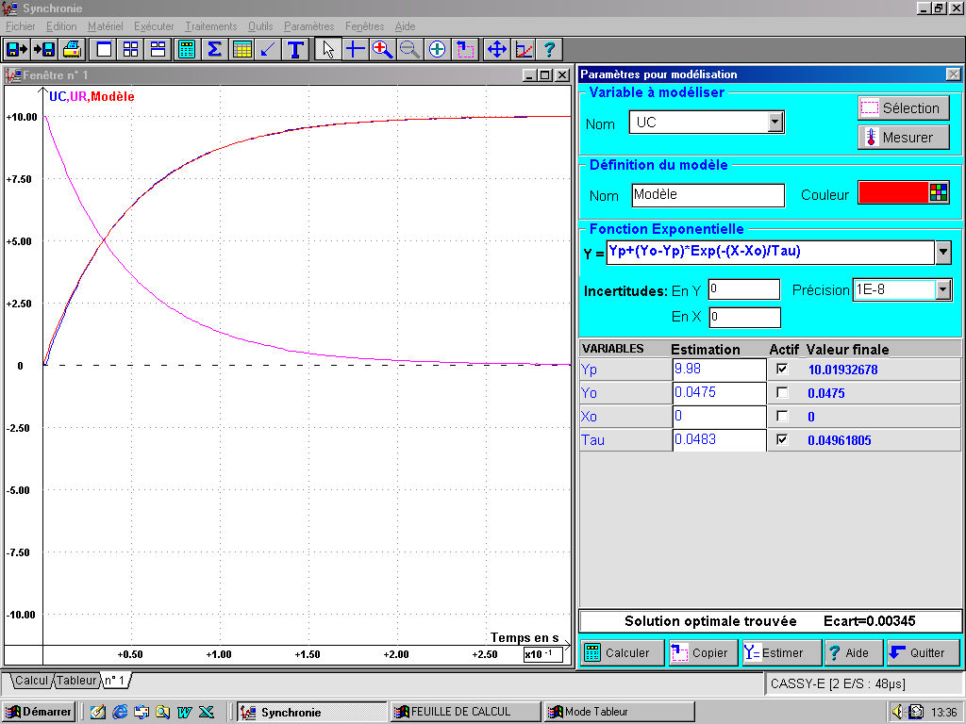
Par la modélisation : la constante de temps de τ vaut 0,04961 s

3°) Le % d’erreur entre la valeur expérimentale et la valeur théorique sur τ est de :
% d’erreur=$\frac{0,\text{0496}−0,\text{0470}}{0,\text{0470}}×\text{100}$≈5,53 % d’erreur.
La résistance et la capacité du condensateur sont les seuls paramètres à intervenir dans la durée de charge du condensateur.
Plus R et C sont petits plus la charge est rapide (τ de plus en plus petit).

